- DOPLŇ:

Organické sloučeniny obsahují atomy uhlíku a vodíku, dále obsahují vázaný kyslík, dusík, fosfor, síru a halogeny: fluor, chlor, brom a jod.
Atomy uhlíku jsou čtyřvazné.
Organické látky jsou nerozpustné ve vodě, jsou hořlavé, těkavé, reagují pomalu.

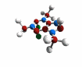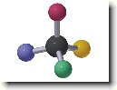

- Doplň chybějící atomy vodíku a urči typ řetězce:

-C-C-C-C- H- C-C-
C-C
řetězec: otevřený přímý řetězec: uzavřený (cyklický)

-C-C-C- C - C
C- H

řetězec: otevřený přímý řetězec: uzavřený

ŘEŠENÍ:
H H H H H H
H-C-C-C-C-H H- C-C-H
H H H H H- C-C-H
H H
H H H H H
H-C-C-C-H H- C – C-H
H H H H-C- H

- Přiřaď správný typ vazby ke vzorci sloučeniny:
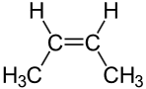
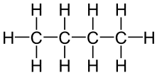

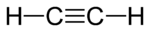

Jednoduchá vazba –

Dvojná vazba –

Trojná vazba –

Řešení:

Jednoduchá vazba –
Dvojná vazba –

Trojná vazba –

METODICKÝ LIST:
Digitální učební materiál slouží k procvičování učiva chemie v 9.ročníku základní školy k tématu organické látky. Obsahuje 3 cvičení vhodné pro použití v učebně s interaktivní tabulí.
V prvním cvičení mají žáci doplnit text vhodnými pojmy, které jsou pro kontrolu uvedeny pod bílými políčky.
Ve druhém úkolu mají doplnit chybějící atomy vodíku a vazby podle pravidla čtyřvaznosti a určit typ řetězce. Typ řetězce je skryt pod bílými políčky, kontrola doplnění atomů je za cvičením.
Ve 3 úloze mají pohyblivý vzorec přesunout k typu vazby, kterou obsahují.

Použité zdroje:
http://www.infovek.sk/predmety/biologia/diplomky/biologia_bunky/Obrazky%20diplomovky/organika.gif
http://www.celysvet.cz/images/nerostne-latky_2.jpg

